Reporte - NOAA Precipitación (Anual / Mensual)
  - Generado desde la App Shiny
Table of Contents
1 Resumen del reporte 1
1.1 Filtros usados 1
2 Resultados 2
2.1 Mapa: precipitación total (mm3) 2
2.2 Serie temporal (mm3) 2
2.3 Ranking Top-10 (mm3) 3
2.4 Anomalía (velas, mm3) 3
3 Notas 3

1 Resumen del reporte
Este reporte inserta automáticamente las figuras exportadas por la App Shiny (carpeta Descargas dentro del proyecto).
- Carpeta de exportación: C:/Users/Dell/Universidad de los andes/FAO-SAT - Documentos/General/06_Scripts/FAO_COLOMBIA/02_Santander/03_SNINNY_APP/NOAA_PRECIPITATION/Descargas
- Fecha/hora de generación: 2025-12-30 21:03:22

1.1 Filtros usados
 | Filtro | Valor
1 | Frecuencia | Todos
2 | Año | Todos
4 | Departamento (cód.) | Todos
5 | Municipio | Todos

2 Resultados

2.1 Mapa: precipitación total (mm3)
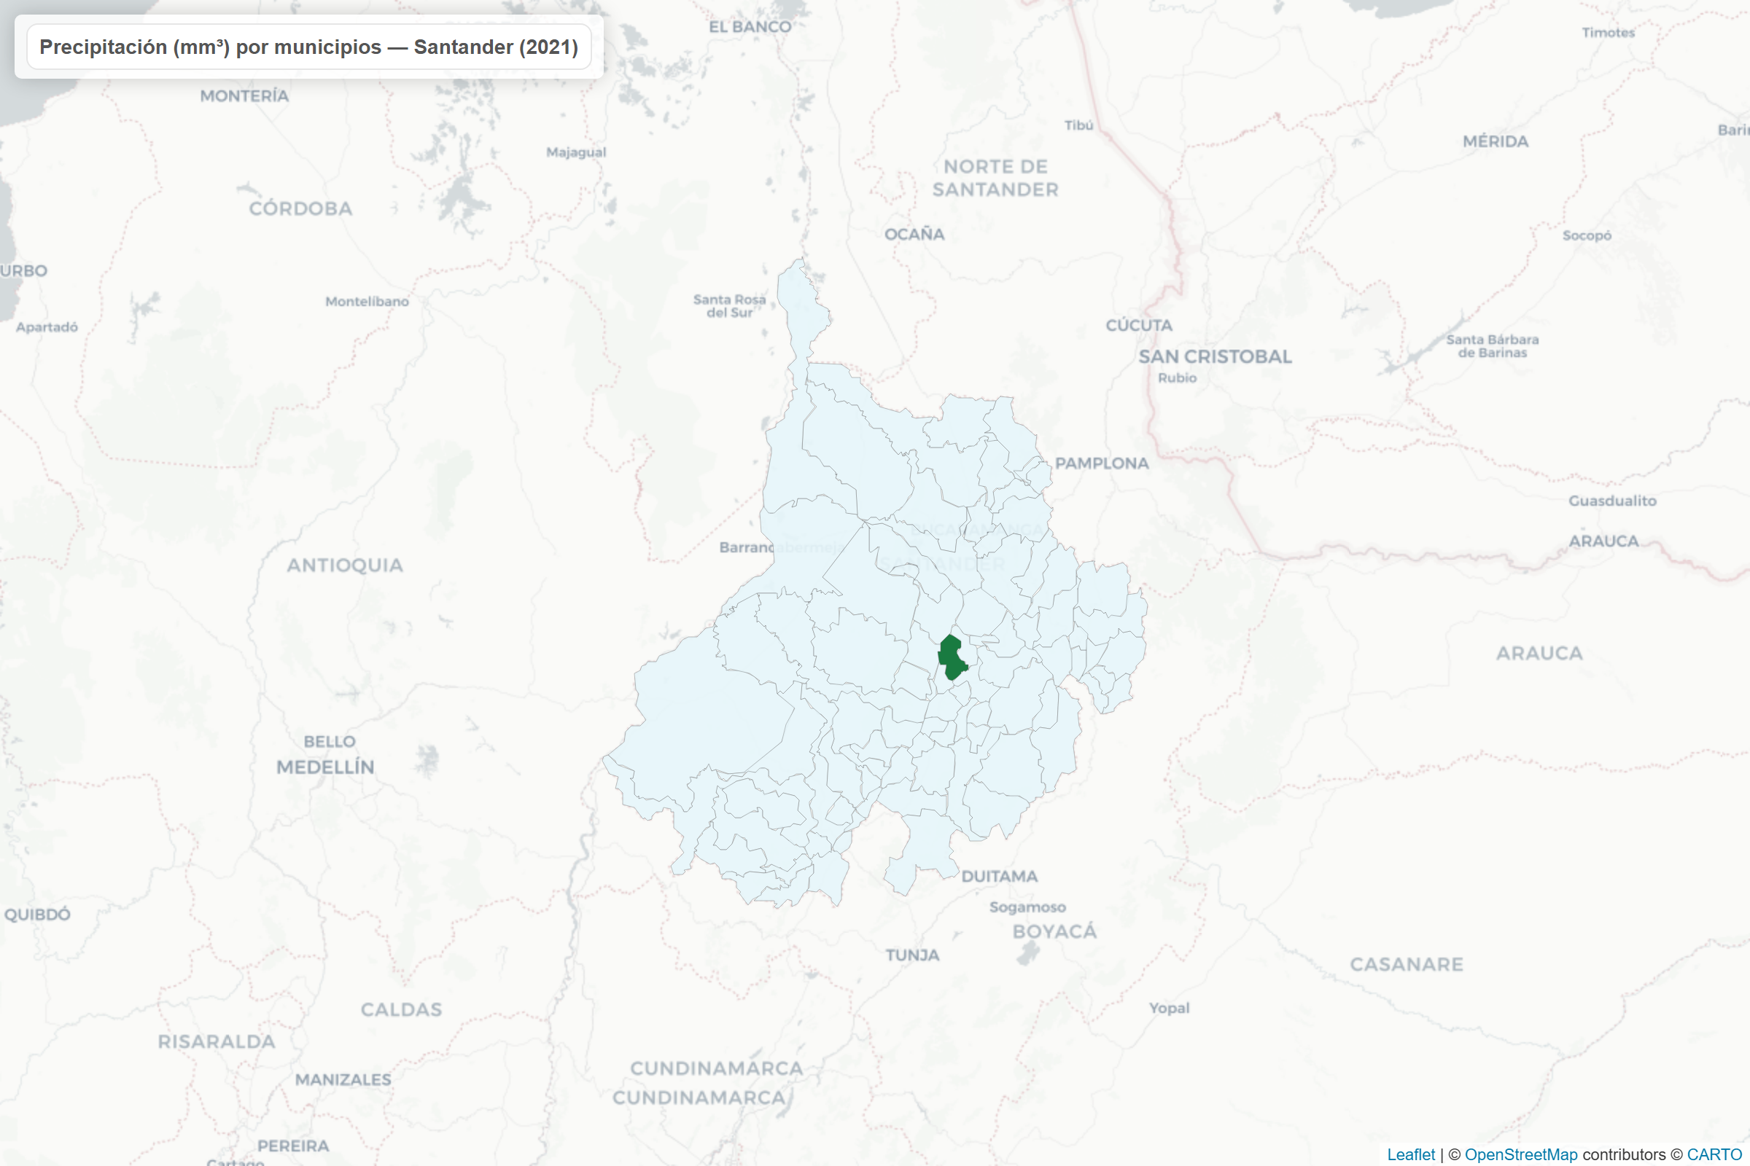

2.2 Serie temporal (mm3)
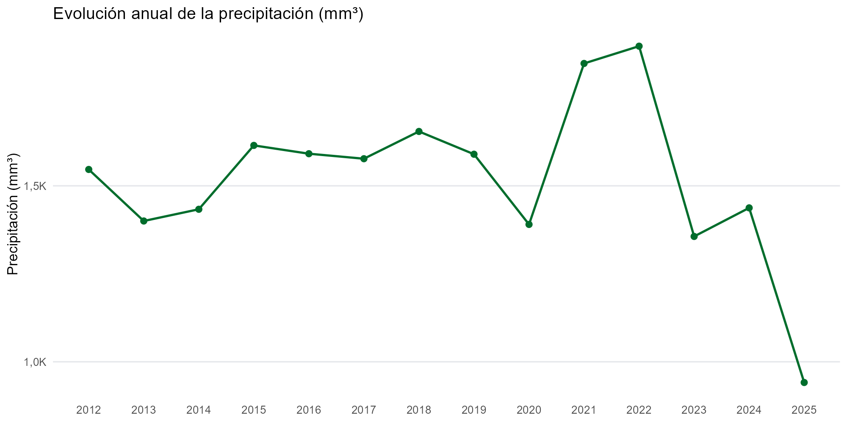

2.3 Ranking Top-10 (mm3)
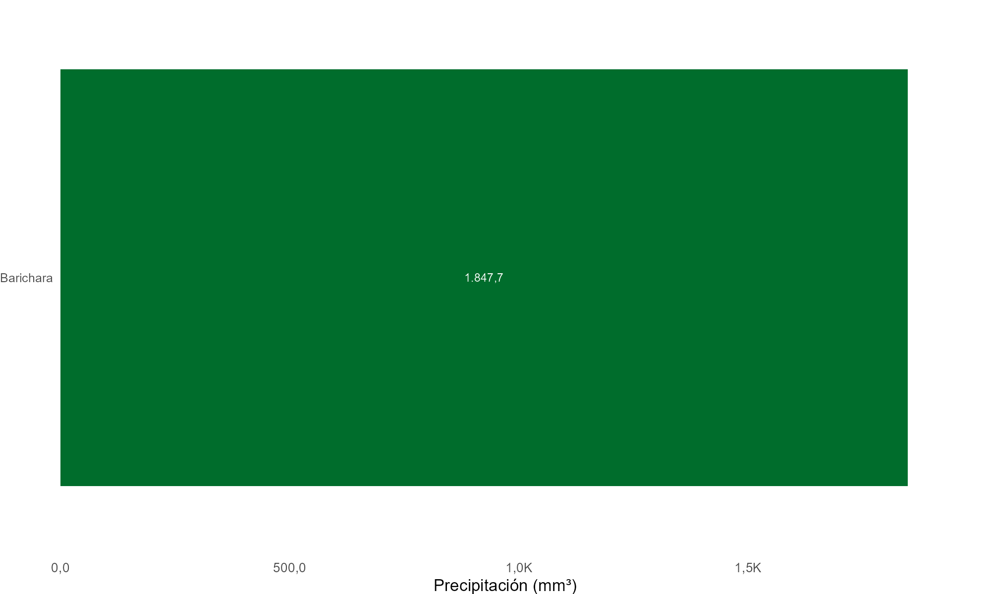

2.4 Anomalía (velas, mm3)
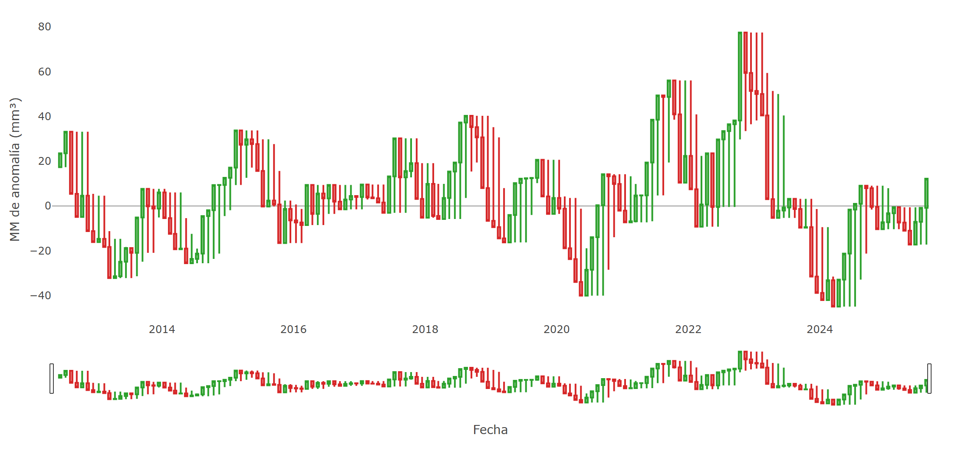

3 Notas
- Si este Word sale “sin figuras”, normalmente es porque la App no alcanzó a escribir los PNG antes de correr render().
- En tu App, ya estás guardando siempre: NOAA_mapa.png, NOAA_serie.png, NOAA_ranking.png, NOAA_anomalia.png dentro de ./Descargas.
- Si vas a llamar este Rmd desde el botón “Generar reporte”, pásale también params$filtros con la tablita de filtros para que quede exacto.

